
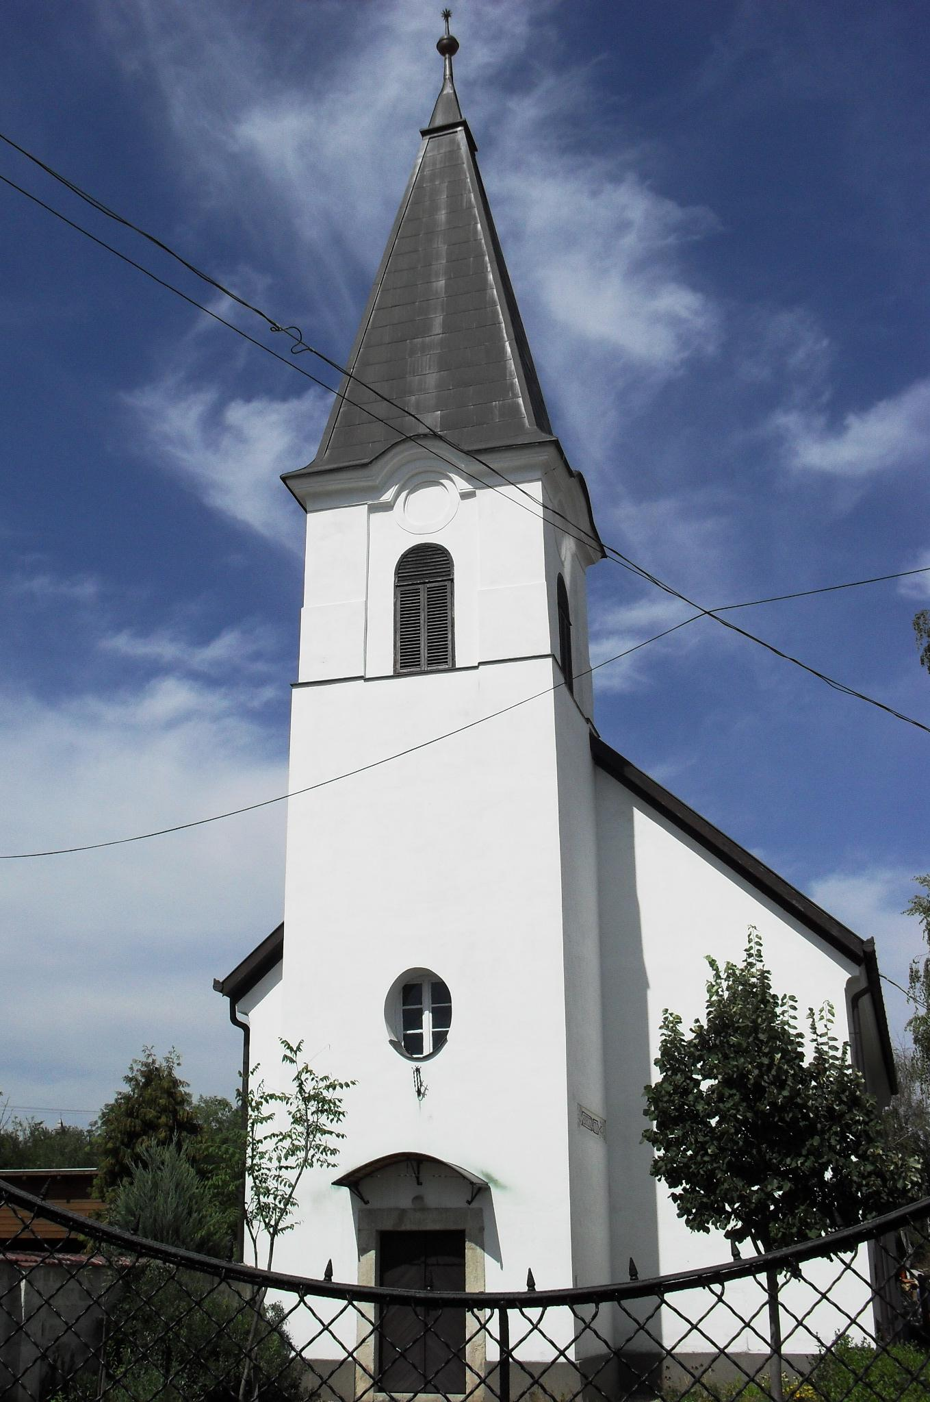
ÚTRAVALÓ
Gyúrói Református Egyházközség
IV. évf. 21. szám 2015. május 3.
_____________________________________________________________________

Jézus családjában

„Az én anyám és az én testvéreim azok, akik Isten igéjét hallgatják, és megtartják.” Lukács 8,(19-)21 Olvasmány: Kolossé 3,12-25

Édesanyák napján együtt örülünk mindenkivel, aki ma Isten hívogatását megértve, Jézus tanítása mellett a gyülekezet közösségében velünk együtt megáll és rá figyel, ahogy tették ezt az evangéliumi történetben is sokan: Jézus tanít, sokaság veszi körbe, hallgatják őt, s ekkor érkezik egy kisebb csoport, anyja és testvérei, akik nem tudnak közel kerülni hozzá, beüzennek.
Jézus akkor és ott elmondott szavaiból elsőre úgy tűnik, mintha Jézus semmibe venné az ő vérségi szálait, leírná őket. De ismerve az Írás egészét, tudhatjuk, hogy nem ez Jézus szándéka: ő mindig is tisztelettel és szeretettel szólt édesanyjához, testvéreihez. Az ő bűntelensége erre is kiterjed. Akkor pedig hogyan értsük Jézusnak ezeket a szavait?
Jézus nem az őt vérségi kapcsolatait értékeli le, hanem az ő Atyjával való kapcsolatunkat értékeli fel: mindazokat, akik vele élő kapcsolatban vannak, testvéreinek nevez. Mindazokat, akik hallgatják és megtartják Isten szavát, Jézus az ő családtagjaivá fogadja. Jézusban ez a különös ajándék ért bennünket, hogy ő testünket felvette, embertársunk, testvérünk lett, s általa lehetünk mi is Isten gyermekei. Jézus ezt a lelki kapcsolatot emeli magas rangra.
Azonban még ezek után is érezhetjük, van valami Jézus tanításában, ami még ezen is túlmutat. Valóban. E lelki kapcsolat felértékelésével jár, hogy ez még a családi-vérségi kapcsolatokat is megelőzi. Lehet valami fontosabb családomnál? Édesanyámnál? Szüleimnél? Testvéreimnél? Szomorúan kell megvallanunk, hogy bizony nagyon sok minden fontosabb számunkra, azonban Isten egy dologra figyelmeztet: Én legyek a legfontosabb, ne legyen más istened! Ne értékeld le kapcsolataidat, de a Vele való kapcsolat legyen az első. Látjuk, hogy ebben még Jézus anyjának és testvéreinek is fejlődniük kellett, hiszen a vérségi kapcsolat ellenére nem volt kapcsolatuk vele.
Minekünk is van hová fejlődnünk, hiszen legtöbben a vallásunkat is vérségi kapcsolat szerint örököltük. Ebben előzheti meg gyermek a szüleit, szakíthat a felnőtt a ’hagyománnyal’ és erősödhet meg az Istenhez fűződő lelki kapcsolatban. Legyünk bátrak hitben fejlődni, Isten családjába tartozni! Ámen.
HIRDETÉSEK

1. Édesanyák napján szeretettel köszöntünk minden édesanyát, nagymamát, dédnagymamát és emlékezünk szeretettel azokra, akik már nem lehetnek közöttünk.
Istentiszteletünket szeretetvendégséggel folytatjuk, melyre mindenkit várunk; egyúttal köszönjük mindazok segítségét, akik ennek előkészítéséhez hozzájárultak.
2. Köszöntjük születésnapja alkalmából Szántó Jánosné sz. Tóth Ilona asszonytestvérünket, valamint Orosz Károly atyánkfiát.
3. Alkalmaink
Szerdán 18 órakor a Bibliakör záró alkalmára kerül sor (Jn 3. levele)
Pénteken 18 és 19 órakor konfirmációi órákat tartunk.
Vasárnap 9 órakor gyermekistentiszteletre, 10 órakor gyülekezeti istentiszteletre gyülekezethetünk egybe. A 10 órai istentisztelettel párhuzamosan gyermekmegőrzést tartunk.
4. A mai vasárnapon gyűjtött perselypénzünket a gulácsi (Kárpátalja) református gyülekezethez juttatjuk el. A következő hetekben továbbra is várjuk a támogató perselyben elhelyezve a gyülekezet tagjainak azon adományait, melyeket a hátsó kerítés megújítására szánnak. Köszönjük!
Az Úr Jézus legyen gyülekezetünk és életünk őriző pásztora!

